SZŐR – TOLL – PIKKELY
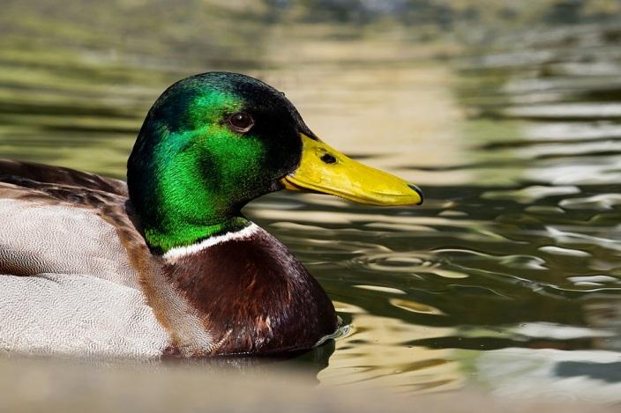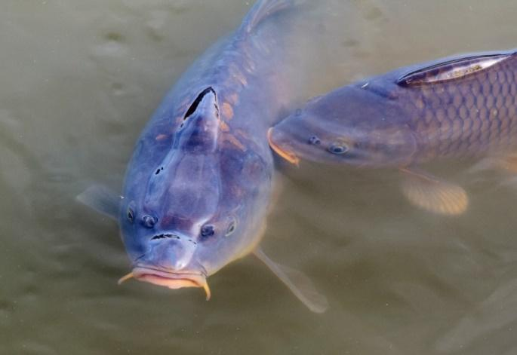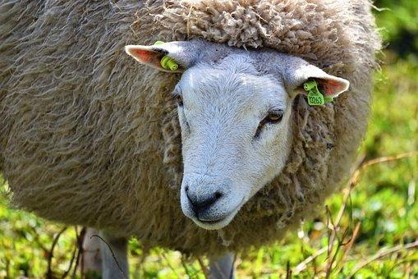

Képek forrása:
https://pixabay.com/hu/juh-%C3%A1llati-eml%C5%91s-k%C3%A9r%C5%91dz%C5%91-3294843/
https://pixabay.com/hu/mallard-r%C3%A9ce-anas-platyrhynchos-3442870/
https://pixabay.com/hu/ponty-hal-v%C3%ADzfelsz%C3%ADn-%C3%BAszik-t%C3%B3-3291340/

